Comportements et stratégies : les régularités répétées
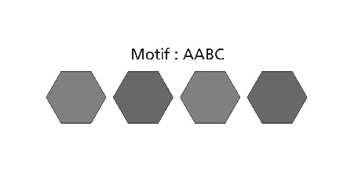  - L’élève choisit une carte de motifs, mais a de  la difficulté à le représenter avec du matériel. | 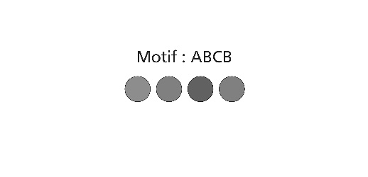  - L’élève représente le motif avec du matériel, mais a de la difficulté à utiliser des copies du motif pour prolonger / créer la régularité. | 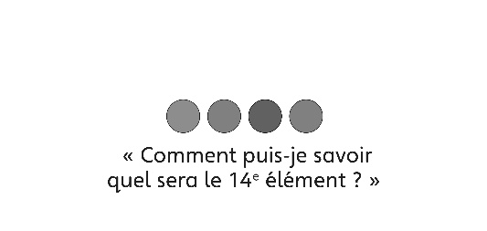  - L’élève représente le motif avec du matériel,  mais a de la difficulté à prédire un élément dans la régularité.
Observations et documentation
- L’élève détermine l’unité répétée (le motif)  d’une régularité, mais a de la difficulté à trouver des erreurs ou des éléments manquants. | - L’élève crée des régularités répétées à partir  de 1 attribut, mais a de la difficulté à créer un  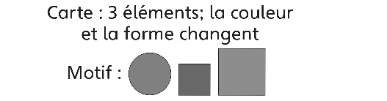  motif à partir de 2 attributs. | - L’élève crée et prolonge des régularités  répétées à partir de 1 ou 2 attributs, prédit les  éléments manquants et corrige les erreurs.
Observations et documentation

Idée principale |  |  |  |  | Indicateurs de la Progression des apprentissages
Attentes du programme d’études visées

Noms des élèves
L’élève peut créer des régularités répétées basées sur des copies du motif. (Activités 1, 5)
L’élève peut représenter le motif de la régularité avec des lettres.
(Activités 1, 2, 4)
L’élève utilise le langage mathématique pour décrire des régularités.
(Activités 1, 2, 3, 4, 5)
L’élève peut identifier le motif d’une régularité répétée. (Activités 3, 4, 5)
L’élève peut utiliser le motif d’une régularité pour faire des prédictions.
(Activités 2, 5)
L’élève peut prolonger une régularité répétée. (Activités 2, 5)
L’élève peut trouver et corriger des erreurs dans une régularité répétée. (Activités 3, 5)
L’élève peut prédire des éléments manquants dans une régularité répétée. (Activités 3, 5)
L’élève peut reconnaître, prolonger et créer des régularités répétées comprenant deux attributs. (Activités 4, 5)

Nom : _______________________

 | Pas observé | Parfois | Régulièrement
Créer des régularités répétées basées sur des copies du motif.
(Activités 1, 5)
Représenter le motif de la régularité avec des lettres. (Activités 1, 2, 4)
Utiliser le langage mathématique pour décrire des régularités.
(Activités 1, 2, 3, 4, 5)
Identifier le motif d’une régularité répétée. (Activités 3, 4, 5)
Utiliser le motif d’une régularité pour faire des prédictions. (Activités 2, 5)
Prolonger une régularité répétée. (Activités 2, 5)
Trouver et corriger des erreurs dans une régularité répétée. (Activités 3, 5)
Prédire des éléments manquants dans une régularité répétée. (Activités 3, 5)
Reconnaître, prolonger
et créer des régularités répétées comprenant deux attributs. (Activités 4, 5)

Forces :

Prochaines étapes :

